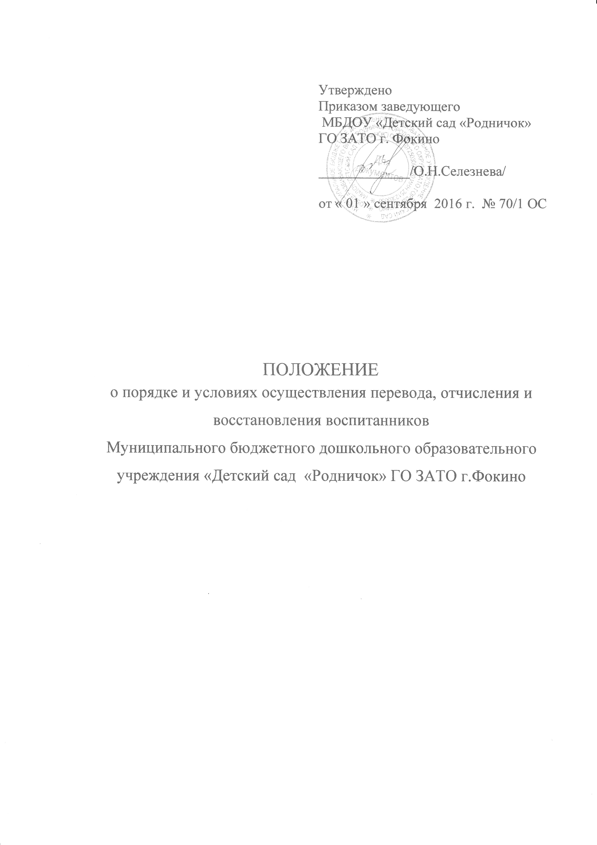

1. Общие положения

1.1. Настоящее Положение о порядке и условиях осуществления перевода, отчисления и восстановления воспитанников Муниципального бюджетного дошкольного образовательного учреждения «Детский сад «Родничок» ГО ЗАТО г. Фокино (далее - МБДОУ) (далее - Положение) разработаны в соответствии с Федеральным законом от 29.12.2012 № 273-ФЗ «Об образовании в Российской Федерации»; Приказом Министерства образования и науки Российской Федерации от 30 августа 2013 г. № 1014 «Об утверждении Порядка организации и осуществления образовательной деятельности по основным общеобразовательным программам дошкольного образования»; Порядком и условиями осуществления перевода обучающихся из одной организации, осуществляющей образовательную деятельность по образовательным программам дошкольного образования, в другие организации, осуществляющие образовательную деятельность по образовательным программам соответствующих уровня и направленности, утв. приказом Минобрнауки России от 28.12.2015 № 1257; Решением думы ГО ЗАТО г. Фокино от 31.03.16 № 330-МПА.
1.2. Настоящие Положение устанавливает требования к процедуре и условиям перевода,отчисления и восстановления воспитанников МБДОУ.

2. Порядок и основание для перевода воспитанников ДОУ

2.1. Перевод воспитанников осуществляется в следующих случаях:
− при переводе в следующую возрастную группу;
− при переводе воспитанников в другое дошкольное учреждение на период ремонта (по заявлению родителей (Приложение №1);
− в иных случаях по заявлению родителей.
2.2. Перевод в следующую возрастную группу осуществляется с 01 июня до 31 августа ежегодно в связи с достижением воспитанниками следующего возрастного периода, на основании приказа заведующего ДОУ.
2.3. Перевод воспитанника в течение учебного года в другую группу того же возраста осуществляется на основании заявления родителей (законных представителей) воспитанника при наличии свободных мест в данной группе и оформляется приказом заведующего ДОУ.
2.4. Порядок и условия перевода обучающихся из одной организации, осуществляющей образовательную деятельность по образовательным программам ДО, в другие организации, осуществляющей образовательную деятельность по образовательным программам соответствующих уровня и направленности, устанавливают общие требования к процедуре и условиям осуществления перевода обучающегося из одной образовательной организации в другую, в следующих случаях:
2.4.1. по инициативе родителей (законных представителей) несовершеннолетнего обучающегося;
2.4.2. в случае прекращения деятельности исходной организации;
2.4.3. в случае аннулирования или приостановления действия лицензии.

2.5. Перевод воспитанника по инициативе его родителей (законных представителей).

2.5.1. Родители (законные представители) воспитанника:
- осуществляют выбор принимающей организации;
- обращаются в МБДОУ с заявлением об отчислении воспитанника в связи с переводом в принимающую организацию.
2.5.2. В заявлении родителей (законных представителей) воспитанника об отчислении в порядке перевода в принимающую организацию указываются:
а) фамилия, имя, отчество ( последнее – при наличии) воспитанника;
б) дата рождения;
в) направленность группы;
г) наименование принимающей организации. В случае переезда в другую местность родителей (законных представителей) воспитанника указывается в том числе населенный пункт, муниципальное образование, субъект Российской Федерации, в который осуществляется переезд.
2.5.3. На основании заявления родителей (законных представителей) воспитанника об отчислении в порядке перевода заведующий МБДОУ в трёхдневный срок издает приказ об отчислении воспитанника в порядке перевода с указанием принимающей организации.
2.5.4. Заведующий МБДОУ выдает родителям (законным представителям) медицинскую карту воспитанника, личное дело воспитанника которое содержит:
- копию свидетельства о рождении ребенка или документ, подтверждающий родство заявителя (или законность представления прав ребенка);
При наличии:
- копию свидетельства о регистрации воспитанника по месту жительства или по месту пребывания на закрепленной территории или документ, содержащий сведения о регистрации воспитанника по месту жительства или по месту пребывания;
- копию паспорта родителя (законного представителя).
2.5.5. Личное дело представляется родителями (законными представители) ребенка в принимающую организацию вместе с заявлением о зачислении ребенка в указанную организацию в порядке перевода из МБДОУ и предъявлением оригинала документа, удостоверяющего личность родителя (законного представителя) ребенка.
2.5.6. В случае поступления в МБДОУ воспитанника в порядке перевода из другой образовательной организации (исходная организация) родители предоставляют:
-заявление на зачисление ребенка в образовательную организацию в порядке перевода из исходной организации;
-медицинскую карту и личное дело ребенка;
-предъявляют оригинал документа, удостоверяющего личность родителя (законного представителя) ребенка.
2.5.7. После приема заявления и личного дела заключает договор об образовании по образовательным программам дошкольного образования (далее - договор) с родителями (законными представителями) воспитанника и в течение трех рабочих дней после заключения договора издает приказ о зачислении воспитанника в порядке перевода с указанием организации, в которой он обучался до перевода.
2.5.8. МБДОУ при зачислении воспитанника, в течение двух рабочих дней с даты издания приказа о зачислении воспитанника в порядке перевода, письменно уведомляет исходную организацию о номере и дате приказа о зачислении воспитанника в образовательную организацию ( в форме электронного документа с использованием сети Интернет на электронный адрес исходной организации.)
2.5.9. В МБДОУ на основании переданного личного дела на воспитанника формируется новое личное дело, включающее, в том числе выписку из приказа о зачислении в порядке перевода с указанием организации, в которой он обучался до перевода, возрастной категории воспитанника и направленности группы.
2.6. Перевод воспитанника в случае прекращения деятельности образовательной организации, аннулирования лицензии, в случае приостановления действия лицензии.

2.6.1. В случае прекращения деятельности МБДОУ в распорядительном акте Учредителя указывается принимающая организация либо перечень принимающих организаций (далее вместе - принимающая организация), в которую(ые) будут переводиться воспитанники на основании письменных согласий их родителей (законных представителей) на перевод.
О предстоящем переводе МБДОУ в случае прекращения своей деятельности обязано уведомить родителей (законных представителей) воспитанников в письменной форме в течение пяти рабочих дней с момента издания распорядительного акта Учредителя о прекращении деятельности МБДОУ, а также разместить указанное уведомление на своем официальном сайте в сети Интернет. Данное уведомление должно содержать сроки предоставления письменных согласий родителей (законных представителей) воспитанников на перевод воспитанников в принимающую организацию.
2.6.2. О причине, влекущей за собой необходимость перевода воспитанников, МБДОУ уведомляет Учредителя, родителей (законных представителей) воспитанников в письменной форме, а также размещает указанное уведомление на своем официальном сайте в сети Интернет: - в случае аннулирования лицензии - в течение пяти рабочих дней с момента вступления в законную силу решения суда; - в случае приостановления действия лицензии - в течение пяти рабочих дней с момента внесения в Реестр лицензий сведений, содержащих информацию о принятом федеральным органом исполнительной власти, осуществляющим функции по контролю и надзору в сфере образования, или органом исполнительной власти субъекта Российской Федерации, осуществляющим переданные Российской Федерацией полномочия в сфере образования, решении о приостановлении действия лицензии.
2.6.3. Учредитель, за исключением случая, указанного в пункте 3.1. настоящего Положения, осуществляет выбор принимающей организации с использованием информации, предварительно полученной от МБДОУ, о списочном составе воспитанников с указанием возрастной категории воспитанников, направленности группы и осваиваемых ими образовательных программ дошкольного образования.
2.6.4. МБДОУ доводит до сведения родителей (законных представителей) воспитанников полученную от Учредителя информацию об организациях, реализующих образовательные программы дошкольного образования, которые дали согласие на перевод воспитанников из МБДОУ, а также о сроках предоставления письменных согласий родителей (законных представителей) воспитанников на перевод воспитанников в принимающую организацию. Указанная информация доводится в течение десяти рабочих дней с момента ее получения и включает в себя: наименование принимающей организации, перечень реализуемых образовательных программ дошкольного образования, возрастную категорию воспитанников, направленность группы, количество свободных мест.
2.6.5. После получения письменных согласий родителей (законных представителей) воспитанников МБДОУ издает приказ об отчислении воспитанников в порядке перевода в принимающую организацию с указанием основания такого перевода (прекращение деятельности образовательной организации, аннулирование лицензии, приостановление действия лицензии).
2.6.6. В случае отказа от перевода в предлагаемую принимающую организацию родители (законные представители) воспитанника указывают об этом в письменном заявлении.
2.6.7. МБДОУ передает в принимающую организацию списочный состав воспитанников, письменные согласия родителей (законных представителей) воспитанников, личные дела воспитанников.
2.7. Перевод обучающихся не зависит от периода (времени) учебного года.

3. Порядок и основание отчисления воспитанников ДОУ

3.1. Отчисление воспитанников из ДОУ осуществляется на основании заявления родителей (законных представителей) (Приложение № 2) по окончанию срока действия Договора об образовании в связи с окончанием получения ребенком дошкольного образования, предоставлением ДОУ образовательной услуги в полном объеме.
3.2. Отчисление может быть осуществлено до окончания срока действия Договора родителей (законноых представителей) в случаях:
− по инициативе родителей (законных представителей) в связи со сменой места жительства;
− по инициативе родителей (законных представителей) в связи переводом воспитанника в другое дошкольное учреждение;
− по иным причинам, указанным в заявлении родителей (законных представителей);
− по окончанию пребывания зачисленных воспитанников на временный период;
− по обстоятельствам, не зависящим от родителей (законных представителей) воспитанника и ДОУ, в том числе в случае ликвидации ДОУ, осуществляющего образовательную деятельность.
3.3. Основанием для отчисления воспитанника является заявление родителей (законных представителей), приказ заведующего ДОУ об отчислении воспитанника.
3.4. При отчислении воспитанников зачисленных в ДОУ временно, основанием для отчисления является приказ ДОУ с указанием сроков пребывания воспитанников в ДОУ, распорядительным актом для отчисления является приказ заведующего ДОУ.
3.5. Номер и дата приказа об отчислении заносятся в Книгу учета движения детей.
3.6. Приказа об отчислении воспитанника из ДОУ издается в течение трех дней после написания заявления родителями (законными представителями).
3.7. При отчислении воспитанника родителям (законным представителям) воспитанника выдается медицинская карта.

4. Порядок восстановления воспитанников ДОУ

4.1. Воспитанник, отчисленный из ДОУ по инициативе родителей (законных представителей) до завершения освоения образовательной программы дошкольного образования, имеет право на восстановление по заявлению родителей (законных представителей) при наличии в ДОУ свободных мест на основании Правил приема на обучение по образовательным программам дошкольного образования в муниципальном бюджетном дошкольном образовательном учреждении «Детский сад общеразвивающего вида «Родничок» городского округа ЗАТО город Фокино.
4.2. Основанием для восстановления воспитанника является распорядительный акт (приказ) ДОУ, осуществляющей образовательную деятельность, о восстановлении.
4.3. Права и обязанности участников образовательного процесса, предусмотренные, законодательством об образовании и локальными актами ДОУ, возникают с даты восстановления воспитанника в ДОУ.

Приложение № 1
Заведующему МБДОУ «Детский сад
«Родничок» ГО ЗАТО г. Фокино
О.Н.Селезневой
от _______________________________
_______________________________
(Ф.И.О. полностью)

Заявление

Прошу перевести моего ребенка ___________________________________
_______________________________________________________________
(фамилия, имя ребенка; дата рождения)
посещающего МБДОУ «Детский сад «Родничок» ГО ЗАТО г. Фокино
в _________________________________________________________________
(наименование принимающей организации)
Причина перевода: __________________________________________________________________
__________________________________________________________________
__________________________________________________________________

____________ _________________
(дата) (подпись)

Приложение № 2

Заведующему МБДОУ«Детский сад
«Родничок» ГО ЗАТО г. Фокино
О.Н.Селезневой
от _________________________________
_________________________________
(Ф.И.О. полностью)

Заявление

Прошу отчислить из списков __________________________группы МБДОУ
(номер группы)
д/с «Родничок» моего ребенка ______________________________________
(Ф.И. ребенка, дата рождения)
_________________________________________________________________

с «_____»____________________20___ г. в связи с______________________

________________________________________________________________.
(причина отчисления)

_____________ ________/__________________
(дата) (подпись/расшифровка)

